4^{ο} Γυμνάσιο Συκεών- Collège ΑnneFrank les Molières sur Avignon
H κοινή ελληνική και ρωμαϊκή κληρονομιά μας
και το αποτύπωμά της στο παρόν
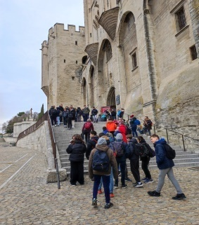 | 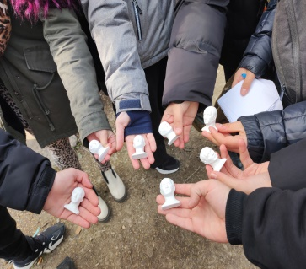 | 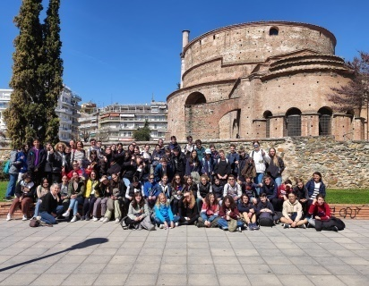 | 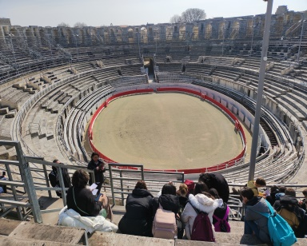

Το σχολείο μας, το 4^{ο} Γυμνάσιο Συκεών, υλοποίησε πρόγραμμα ανταλλαγής μαθητών σε συνεργασία με το γυμνάσιο Αnne Frankles Molières sur Avignon και το 5^{ο} Γυμνάσιο Ευόσμου στο πλαίσιο της σύμβασης μεταξύ της Περιφέρειας Εκπαίδευσης Α/θμιας και Β/θμιας Κ/Μακεδονίας και της Περιφέρειας Προβηγκίας, Άλπεων, Κυανής Ακτής. Δεκαπέντε μαθητές της Β’ και Γ’ γυμνασίου βίωσαν μία μοναδική εμπειρία αλληλεπίδρασης και αλληλογνωριμίας με 40 μαθητές από το γαλλικό σχολείο. Επικεφαλής ήταν οι εκπαιδευτικοί Ε. Καλαμακίδου, Γ. Κατουρτζίδη και Α. Νικολαΐδου.
Έχοντας απαρχή την ψηφιακή αδελφοποίηση και το έργο «H κοινή ελληνική και ρωμαϊκή κληρονομιά μας και το αποτύπωμά της στο παρόν», τα σχολεία συνεργάστηκαν για την ανάδειξη της κοινής ευρωπαϊκής πολιτιστικής κληρονομιάς, ενέπλεξαν ενεργά τους μαθητές τους μέσω της εκπαιδευτικής πλατφόρμας eTwinning .Όλοι οι μαθητές εργάστηκαν ομαδοσυνεργατικά για τη συνειδητοποίηση και ανάδειξη των γλωσσικών γεφυριών, της κοινής ιστορικής κληρονομιάς, των αξιών και αρχών που μας έχουν διαμορφώσει και συνεχίζουν να συμβάλλουν στην πνευματική και κοινωνική μας εξέλιξη.
Τέλη Φεβρουαρίου οι Γάλλοι εταίροι φιλοξένησαν τους Έλληνες μαθητές και τους ξενάγησαν σε ρωμαϊκά μνημεία της Avignon, τηςArles και του Pont du Gard. Παράλληλα, γίναμε κοινωνοί της καθημερινότητάς τους, του πολιτισμού τους. Ενημερωθήκαμε για τη σχολική ζωή και το εκπαιδευτικό πρόγραμμα, γευτήκαμε γαλλικές σπεσιαλιτέ, ζήσαμε ως μέλος της οικογένειας, αποκομίσαμε εμπειρίες και γνώσεις. Τέλη Μαρτίου φιλοξενήσαμε τους Γάλλους μαθητές, οι οποίοι παρακολούθησαν μαθήματα στο σχολείο από τους εκπαιδευτικούς μας. Ξεναγήθηκαν οργανωμένα σε μουσεία και μνημεία της πόλης και της ευρύτερης περιοχής.
Αρωγοί στην υλοποίηση στάθηκαν η Διεύθυνση του σχολείου, ο Σύλλογος Διδασκόντων, ο Σύλλογος Γονέων και Κηδεμόνων καθώς και ο Δήμος μας.
Ο ΔΙΕΥΘΥΝΤΗΣ
ΡΑΒΑΝΗΣ ΓΕΩΡΓΙΟΣ

